# 北京旅行，爱的见证：瘫痪老人与家人的温馨游记攻略！

2025 年从广州到北京旅游，全家五口人，其中一个瘫痪老人，无法正常行走，但可以坐轮椅。时间是2025年1 月15日～1月22日 日共8 天，乘坐高铁往返占2天，在北京待了6 天。一共游玩了以下景点：

1. 第一天，乘坐广州南站到北京西站的高铁。中午12点出发，晚点22点到。
2. 天安门广场，现场观看了降国旗 第二天 （16号下午）升旗（第三天17号早晨5点）
3. 毛主席纪念堂 （第三天17号10:00~11点，需要提前预约）
4. 故宫 （第三天17号中午12:00点，需要提前预约）
5. 中山公园 （第三天17号16:00）
6. 前门大栅栏夜游（16号晚上，17号晚上，晚餐在庆丰包子铺和餐厅就餐）
7. 天坛公园（第四天半天：18号）
8. 圆明园 （第五天19号上午）
9. 国家博物馆和北京图书大厦。（第五天19号下午）
10. 颐和园（第六天20号上午）+清华大学校门
11. 鸟巢和水立方站（第六天19号晚上）
12. 全聚德清华园店吃北京烤鸭（第七天21号上午过去，吃中餐）
13. 北京西站南广场酒店住下，下午去游地坛公园 （第七天21号）
14. 第八天早上8点（22号）乘高铁G1579返回广州。

## **北京旅行电子书——第4天**

18号早晨在北京前门的大栅栏步行街买了庆丰包子作为早餐，然后10:00左右手机叫了一辆6座的腾势新能源轿车往天坛公园的东门的一家名称为东方之道宾馆，考虑到老人行动不方便，只能先到离公园最近的酒店放下行李，再推轮椅去参观浏览。

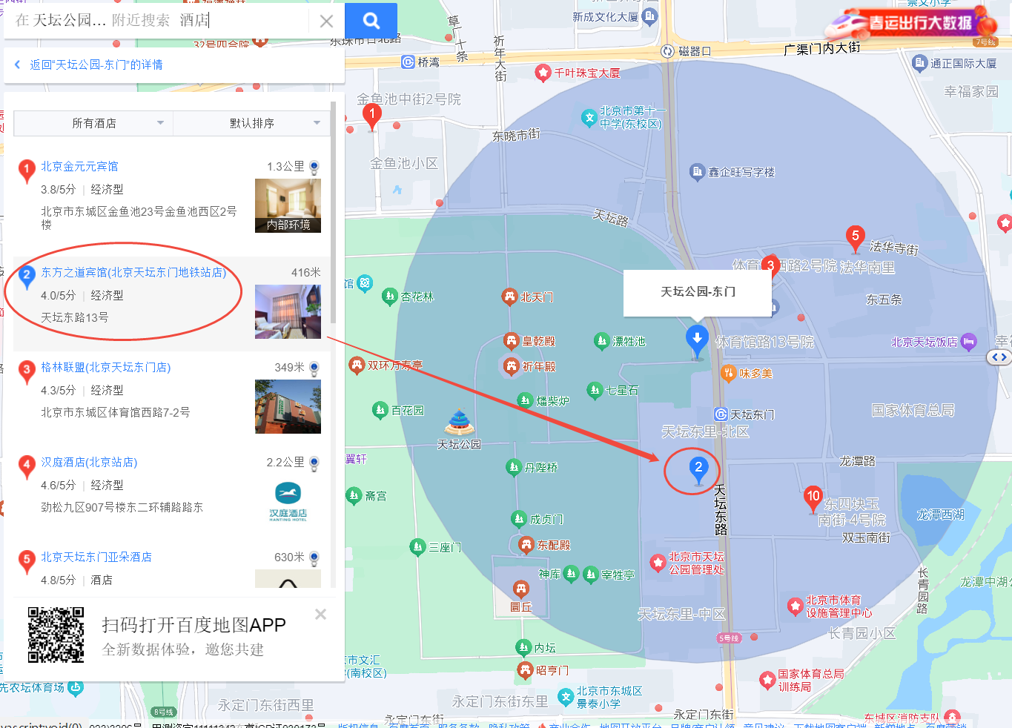

放下行李后，推轮椅到天坛东门的小胖包子连锁店吃中餐，（中间老人突然内急拉肚子，又是一阵慌乱……）。

中餐后大约12:00我们进入天坛公园东门，门口有自动讲解机可以自行购买，为全家采购讲解机，每个设备30元/位，**[www.wangxue.com](http://www.wangxue.com)**

**（以上网址可以直接下载和打印相应的图片及二维码，也可以在线直接扫码听导游词）**

**全家人带好电子讲解机后，**我们顺着人群向园中走去，天坛公园最著名的景点是祈年殿。这里很多人。殿的台子很高。我们推着轮椅缓慢向上。

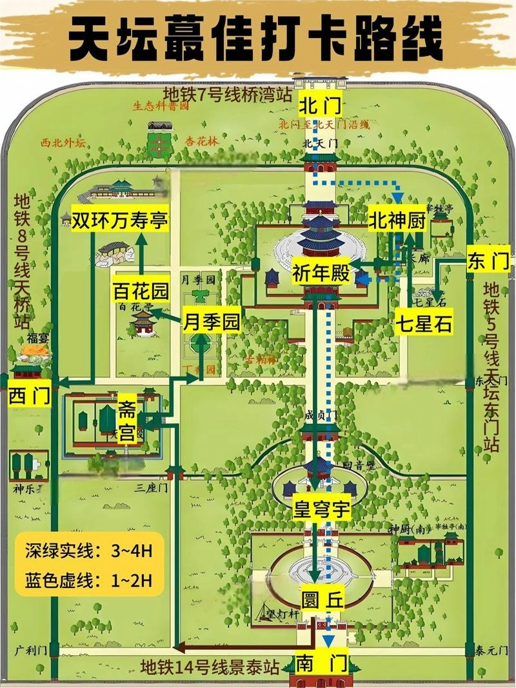

然而，进入祈年殿需要支付两次费用，早知如此，我们就应在东门购买联票。进入殿门时，需要再次验票，这导致了人群的聚集。下图是当天人群拥挤的现状！

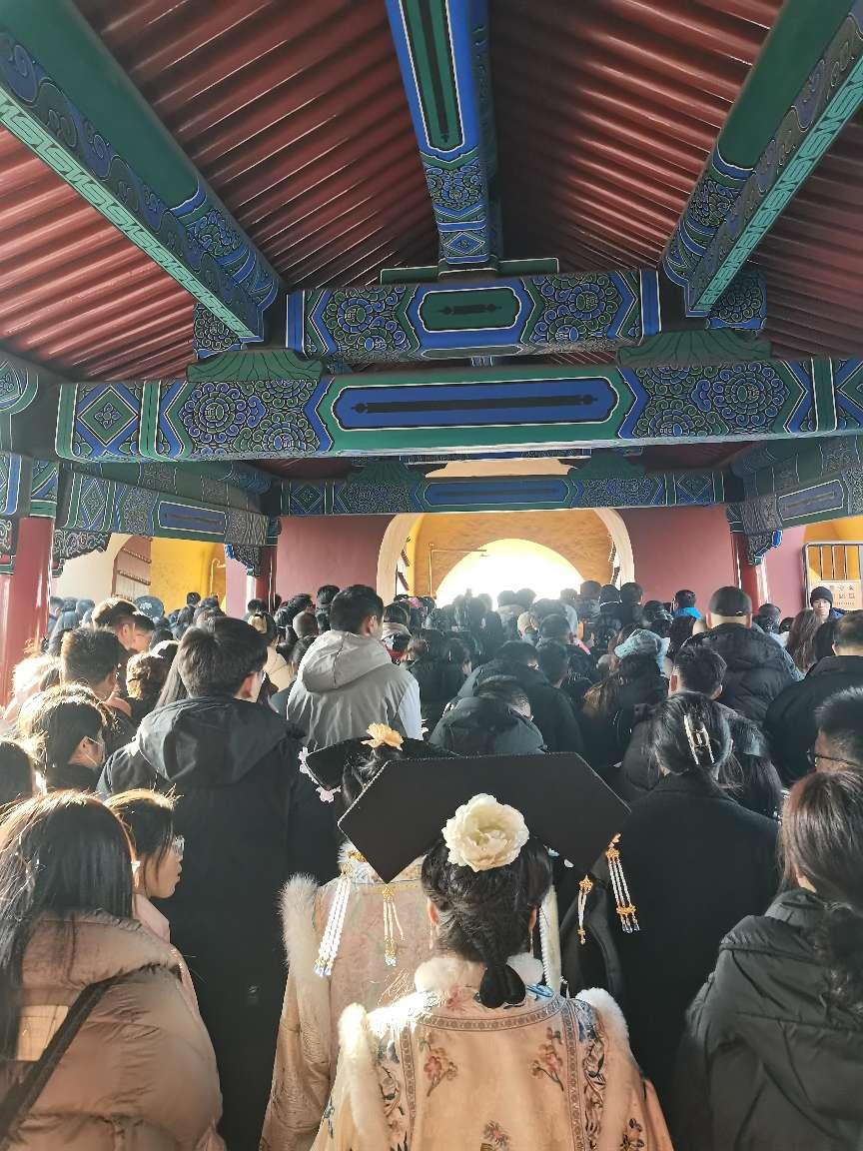

我们随着排队的人流缓慢前行，好不容易挤到门口，却发现入口处有一个巨大的石门槛，无法推行轮椅。这时，我们只好向队伍中的人求助，大家合力将老人架起，费力地通过了门槛。祈年殿的确非常壮观，正殿前还有两个侧殿，分别展示了殿宇的结构和历史脉络，对于对历史感兴趣的人来说，这里无疑是一个品味历史的好地方。当天，整个祈年殿的殿堂周围都挤满了参观者。许多女性青年特意换上清朝服饰，在这里拍照打卡。我们一家在这里停留了1个多小时。

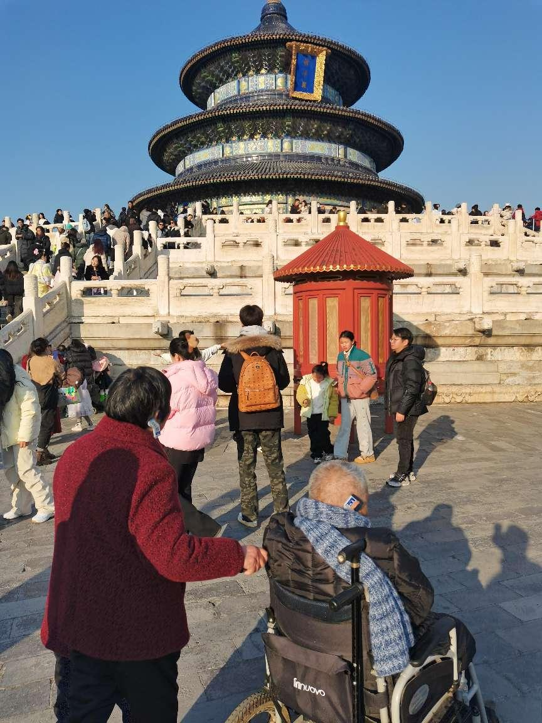

天坛公园东门附近没有餐厅，我们参观结束后出来走了好长一段路，原本老人们想吃碗面，但发现要么饭店有台阶无法进入，要么就是饭店不提供面食。最终，我们挑选了一家面馆，结果既花费了金钱，食物又难以下咽。尤其是面食太硬，老人无法咀嚼，因此我们几乎没怎么吃。最后，我们只好先将老人们送回宾馆，然后去超市购买了一些速食食品，以解决晚餐的问题。

准备去北京旅游的朋友，关于上面的行程有任何疑问，请加我的微信咨询：

电话/微信号：**13570270353**

